Liebe Kinder, liebe Eltern, liebe Erwachsene

Nehmen Sie einmal ein Senfkorn in die Hand. Es ist ein winzig kleines Ding – und doch ist dieser Same mit allem ausgestattet, um innerhalb eines Jahres zu einer neuen grossen Senfpflanze heranzuwachsen, die bis zu drei Metern hoch werden kann.
Eine unglaubliche Lebenskraft steckt in diesem unscheinbaren „Pünktchen“. Damit die Saat jedoch aufgehen kann, braucht es Erde, Wasser und Sonnenlicht. Beim Wachsen selber können wir zwar nicht zuschauen, aber sobald die neue Pflanze aus dem Boden kommt, können wir sehen, wie sie immer grösser wird – bis sie uns irgendwann sogar überragt.
Im Gleichnis vom Senfkorn geht es unter anderem auch darum, dass alles im Kleinen anfängt – und dass aus etwas Kleinem etwas Grosses werden kann. Das Gleichnis will uns Mut machen, dass wir uns nicht von unbedeutenden Anfängen täuschen lassen – auch bei uns selber nicht.
Bei uns Menschen kann dieser Same „Meine Eltern kümmern sich um mich“, „Der oder die liebt mich“, „Ich bin wertvoll, wichtig, angenommen“, aber auch „Gott kümmert sich um mich“, „Gott liebt mich“ ... heissen. Auch beim Menschen muss der Same bewässert werden, damit er aufgehen und sich entwickeln kann. Mit jeder Geschichte, jedem Lied, guten Wort oder Gebet nähren wir die junge Pflanze. Wenn dann ein lebensbejahender Mensch heranwächst, an dem Früchte wie Hoffnung, Liebe, Zärtlichkeit, Vergebung, Gerechtigkeit usw. wachsen, dürfen wir uns mit ihm freuen.
In diesem Sinne wünschen wir Ihnen, dass Sie möglichst viele Senfkörner entdecken und in anderen Menschen aussäen können.

Euer Fiire-mit-de-Chline – Team

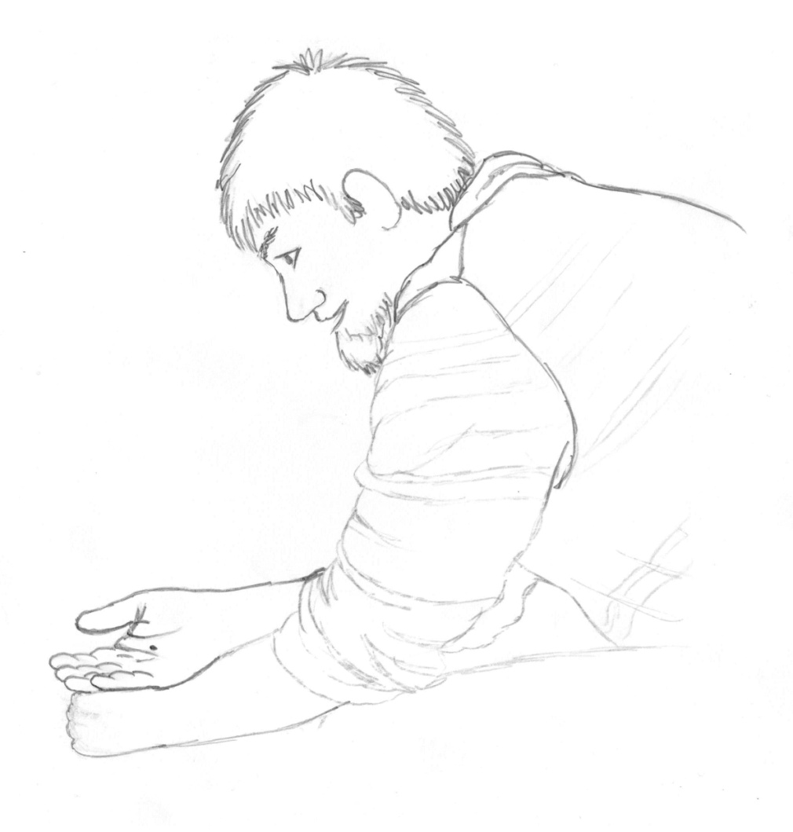

Ds chliine Sänfchorn

Mir singe zäme:
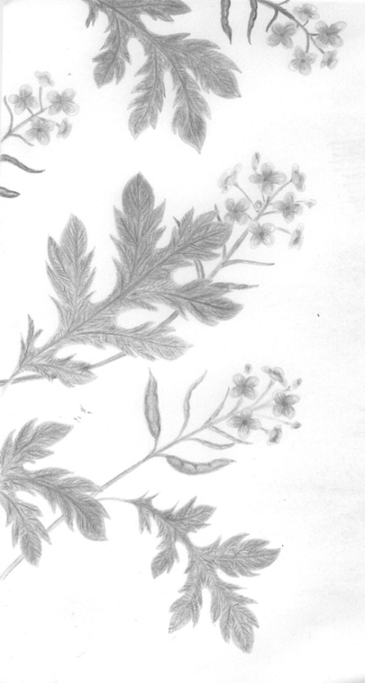
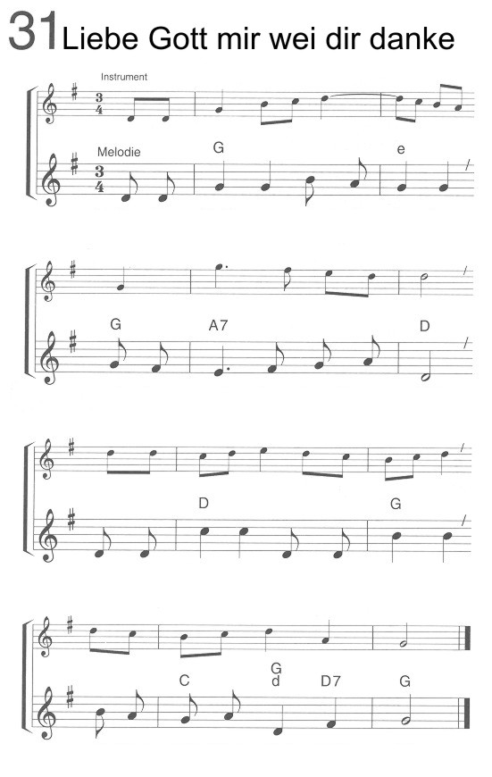

Lie - be Gott mir wei dir danke

au - es, au - es chunnt vo dir!

Dr blau Himu, die schön Är - de
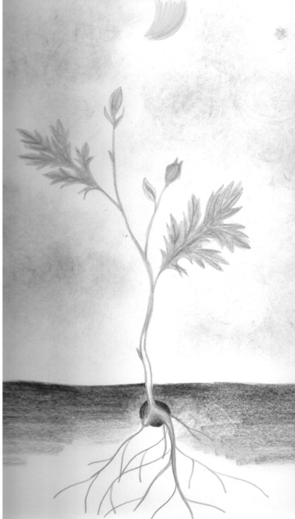

o, mir dan-ke, dan - ke dir.

2. Liebe Gott, mir wei dir danke,
aues, aues chunnt vo dir!
Jedes Blüemli, jedes Tierli,
o, mir danke, danke dir.
3. Liebe Gott, mir wei dir danke,
aui Mönsche ghöre dir!
Und du schänksch üs, was mir bruuche,
o, mir danke, danke dir.
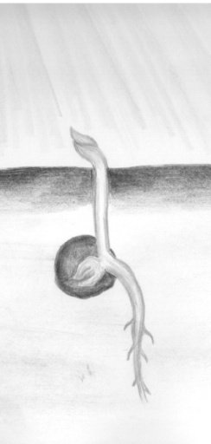
Mir wei singe:

Gottes Liebi isch wie d’ Sunne
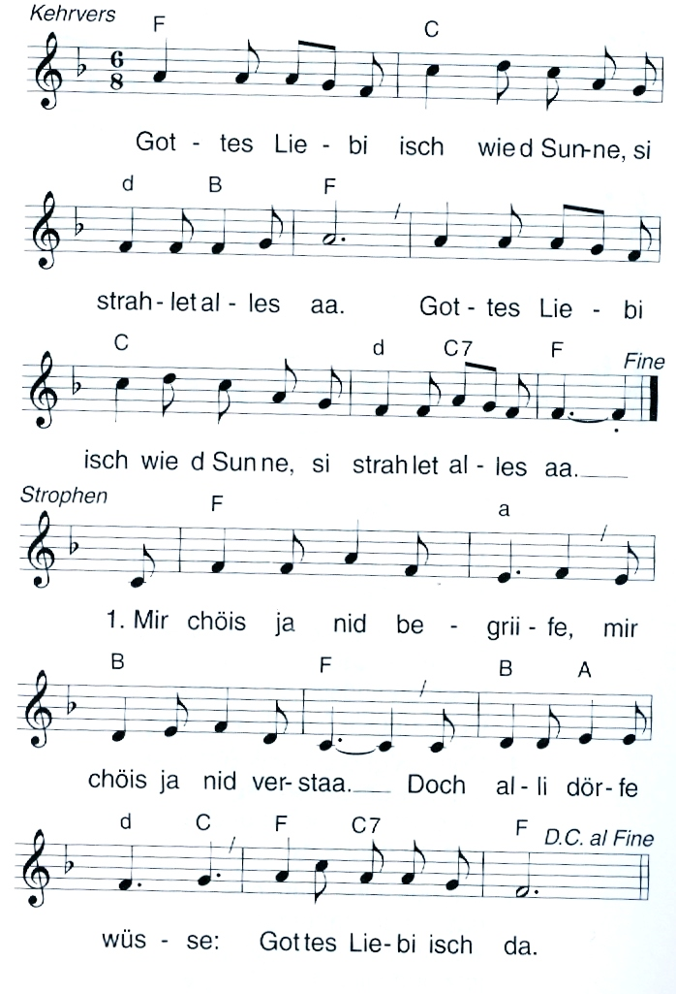
2. U mängisch si mer truurig, u nüt meh macht üs froh. Doch Jesus het verschproche: Gottes Liebi isch da. Gottes Liebi…

3. U gsehsch du nümme wyter, der Muet wott di verlaa. De möchte mir dir singe: Gottes Liebi isch da. Gottes Liebi…

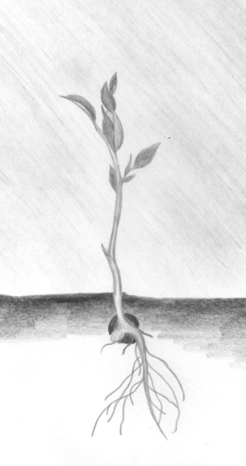
Mi bätte:

Guete Gott
Ig bin es Ching,
wo no muess wachse.
Ig weiss non e huufe Sache nid,
wott no viu lehre.
Ig han e huufe Mönsche
um mi ume,
wo zue mir luege,
wo mi gärn hei –
u mir das ou säge und zeige:
ds Mami, dr Papi,
ds Grosi, dr Grosätti,
myni Fründe und Fründinne.
Und ig weiss,
dass du, liebe Gott,
immer bi mer bisch
- ou wenn i ganz alleini bi.
Ig danke dir derfür.
Amen.

